Лабораторная работа №3
Пронин Леонид 932323
1 ЗАДАНИЕ
Построить модель компьютерной сети со следующей топологией.
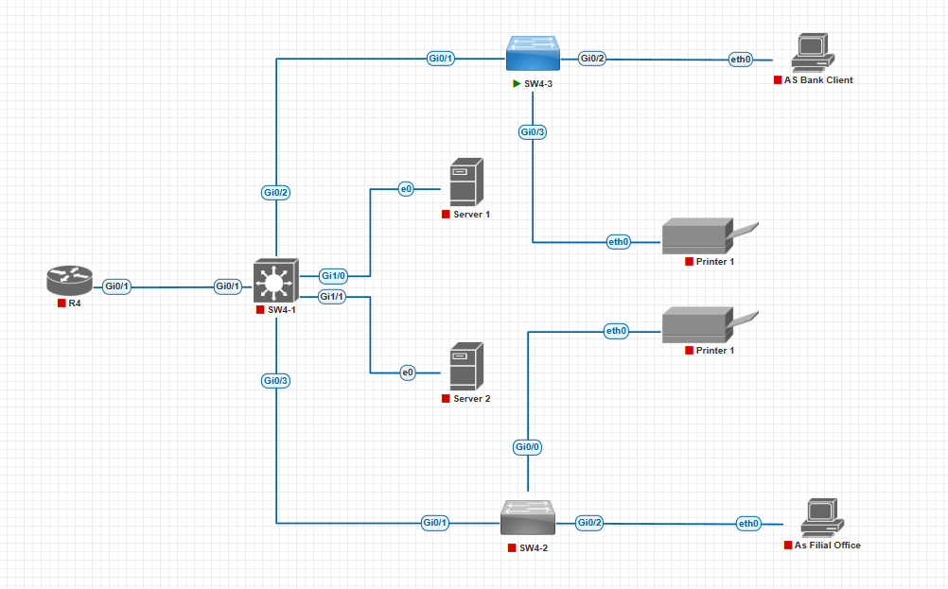

2 ЗАДАНИЕ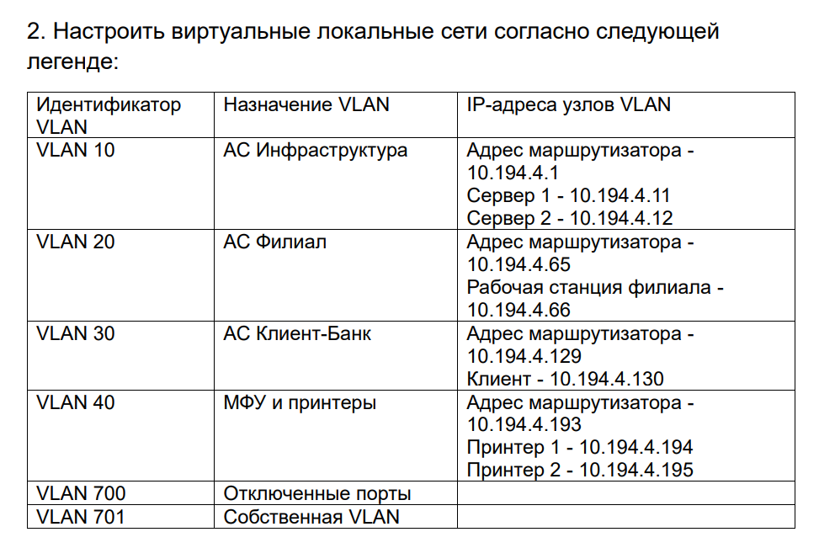

2.1 ЗАДАНИЕ
На коммутаторе SW4-3 отключить протокол VTP и создать VLAN с идентификаторами 30, 40, 700, 701.
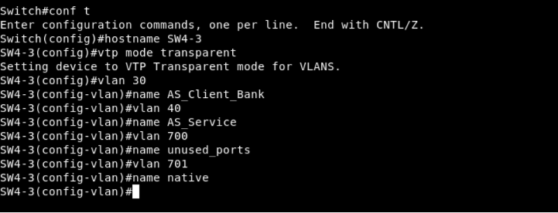

2.2 На коммутаторе SW4-3 настроить магистральные порты и порты доступа:
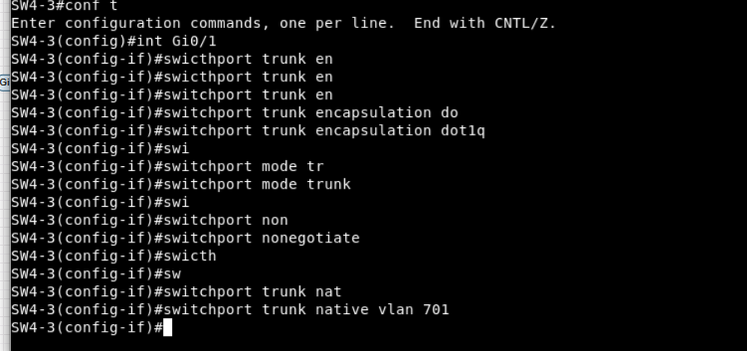
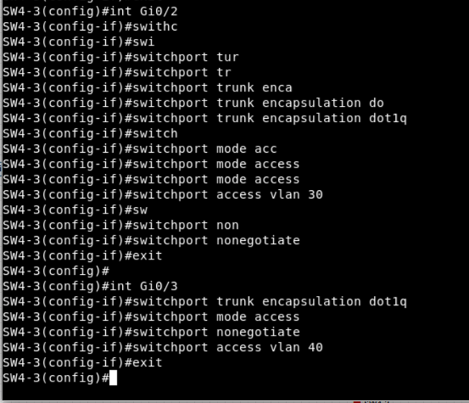

2.3 Настроить неиспользуемые порты коммутатора SW4-3.
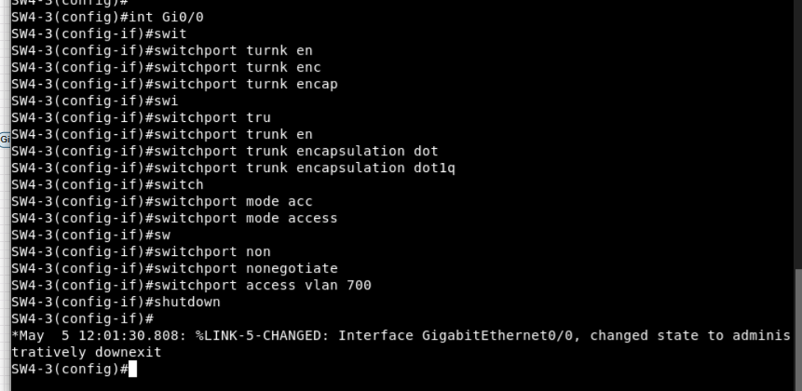
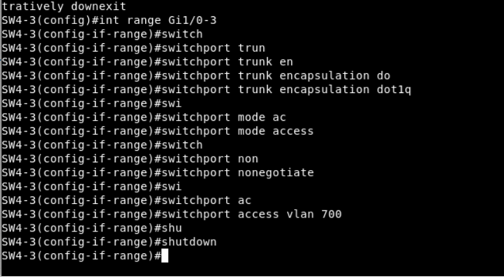

2.4 Выполнить аналогичные настройки на коммутаторе SW4-2, с учётом того, что через него проходит трафик VLAN с номерами 20 и 40.
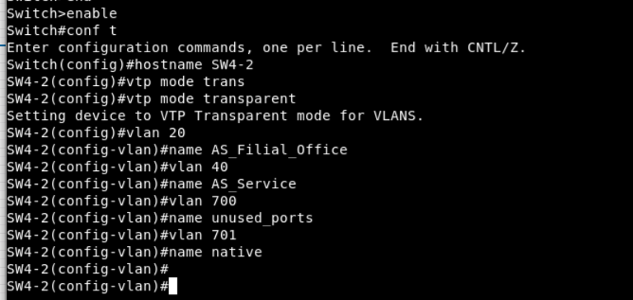
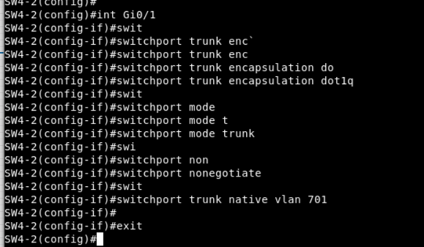
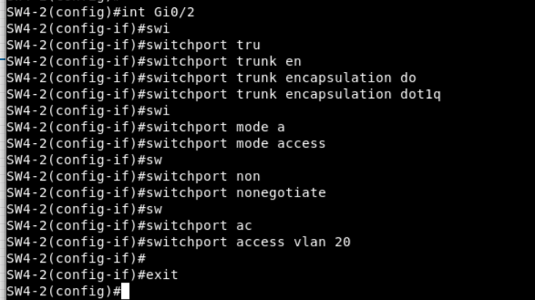
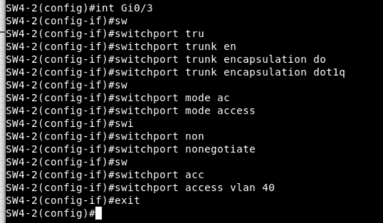

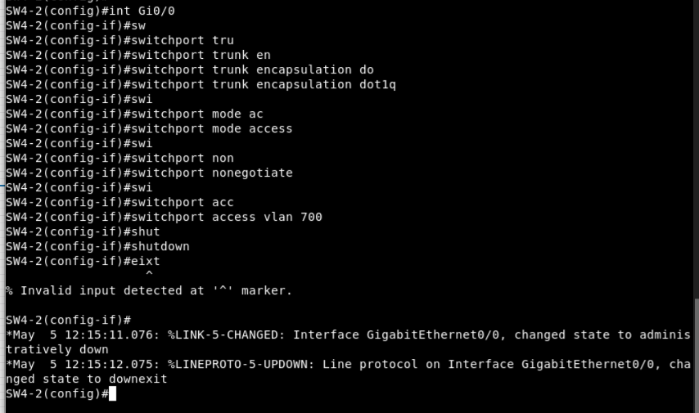
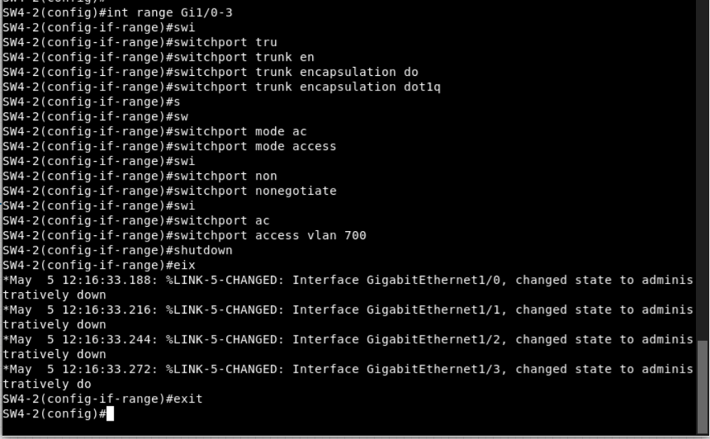
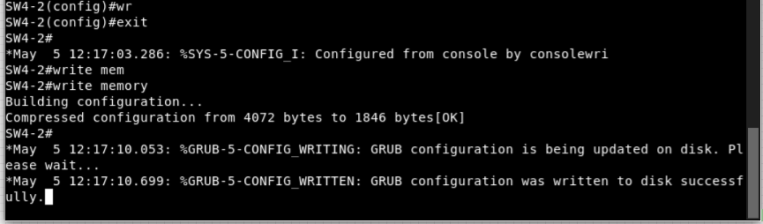

2.5 Выполнить настройку коммутатора SW4-1: настроить магистральные порты для связи с коммутаторами SW4-2 и SW4-1 и маршрутизатором R4 и порты для серверов.

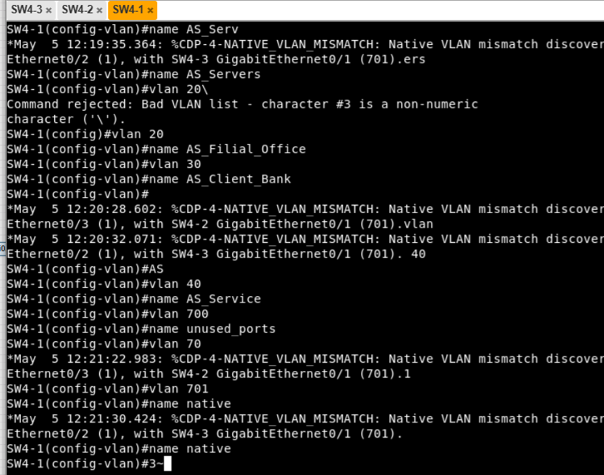
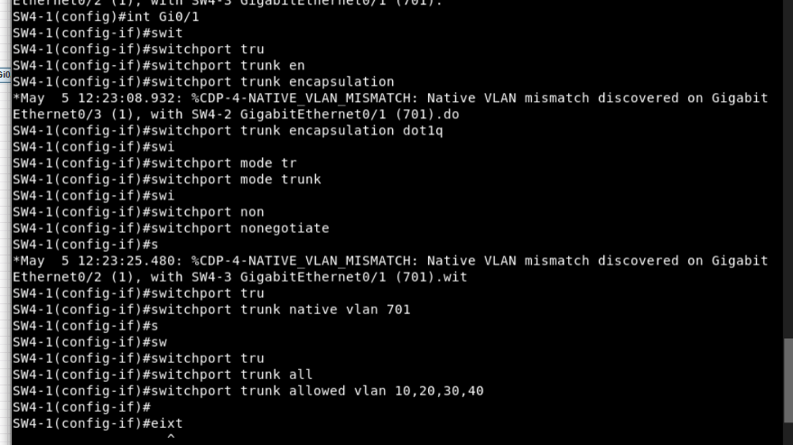

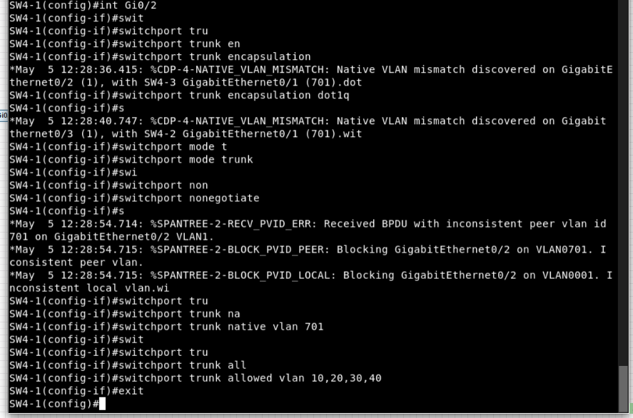
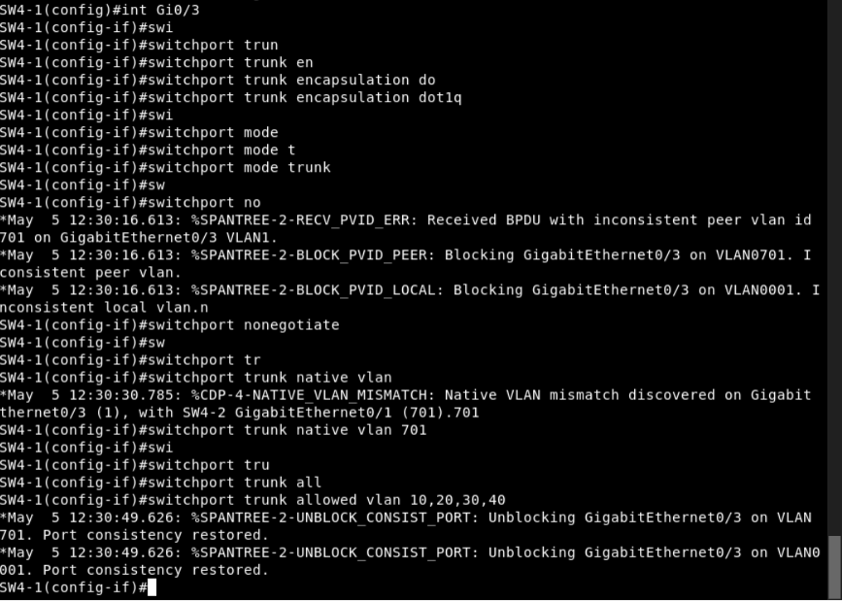
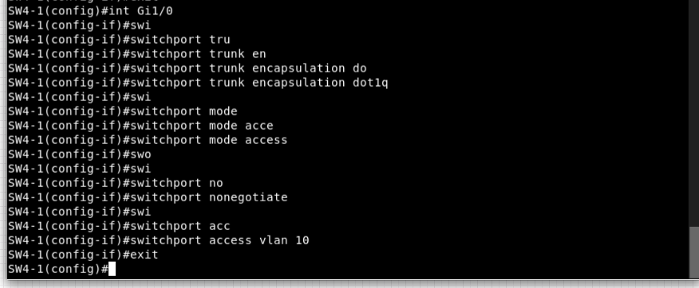
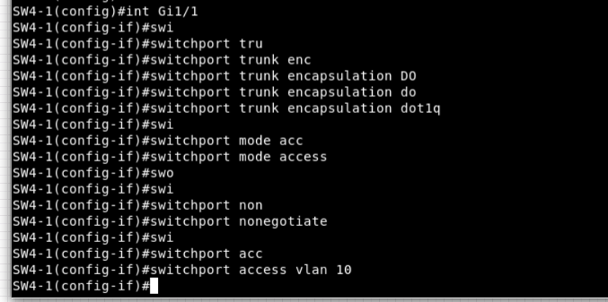

2.6 На маршрутизаторе R4 настроить маршрутизацию между VLAN с помощью Саб интерфейсов.
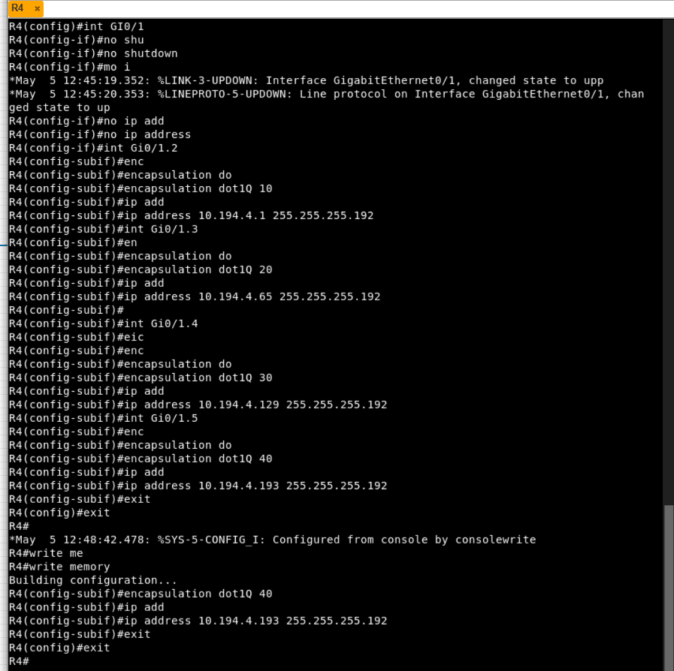

3. Проверить доступность серверов из рабочих станций с помощью команды ping, а также путём открытия web-страницы в браузере по соответствующему браузеру. Убедиться, что кадры тегируются соответствующим образом. Для этого в контекстном меню коммутатора SW4-1 найти пункт для захвата траффика на интерфейсе Gi0/1.
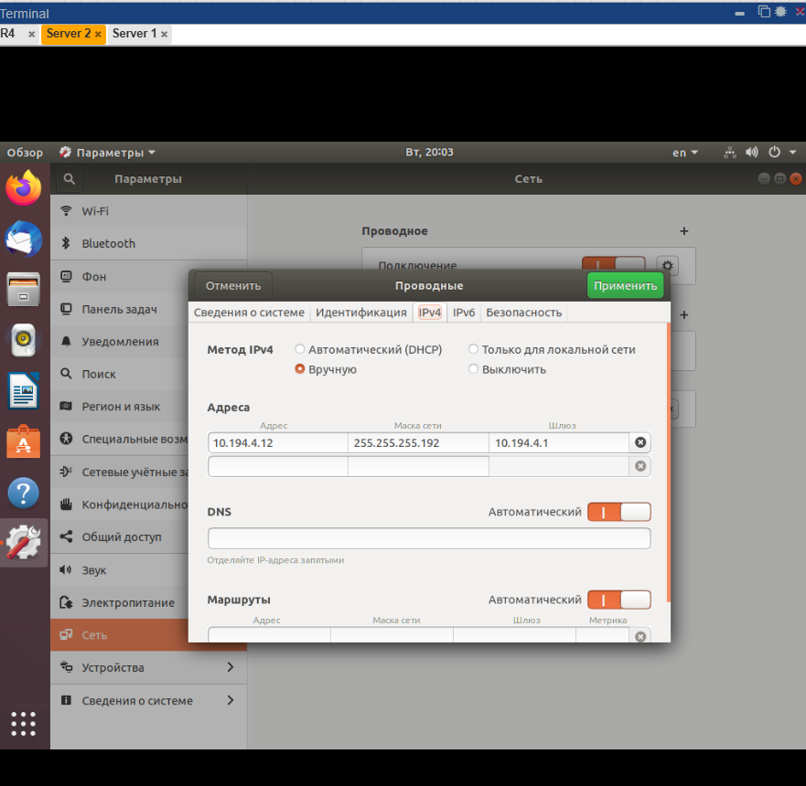
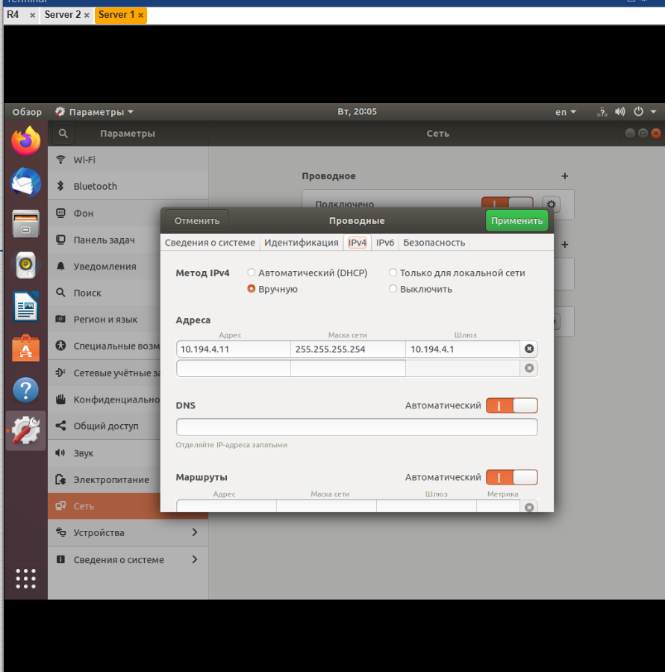
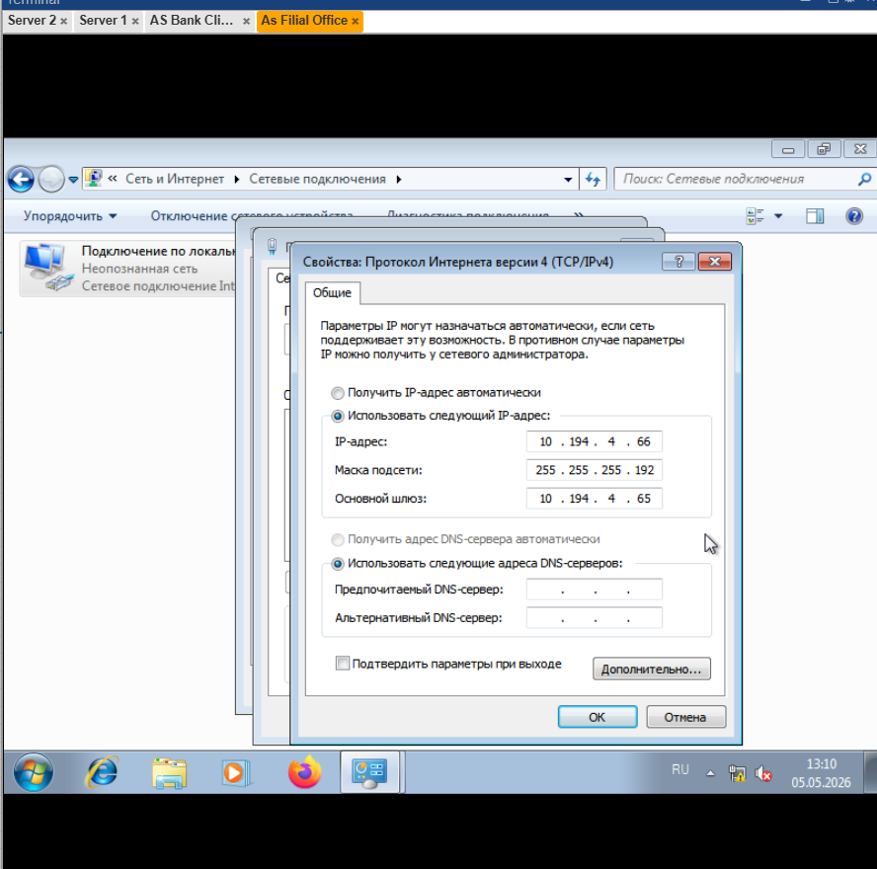
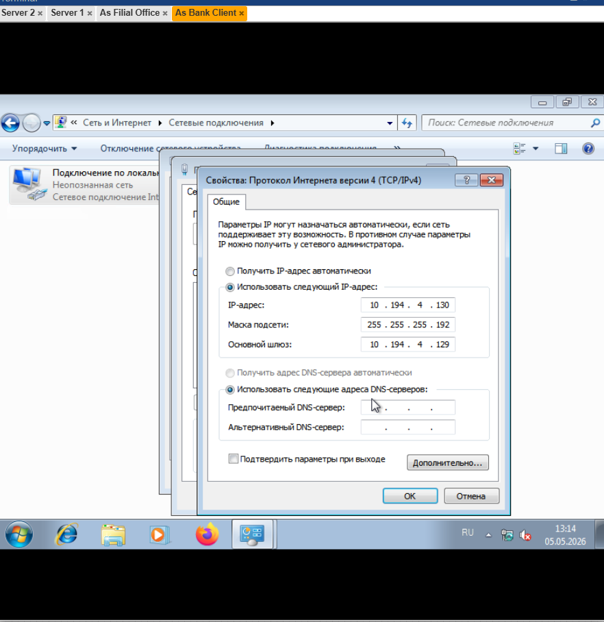
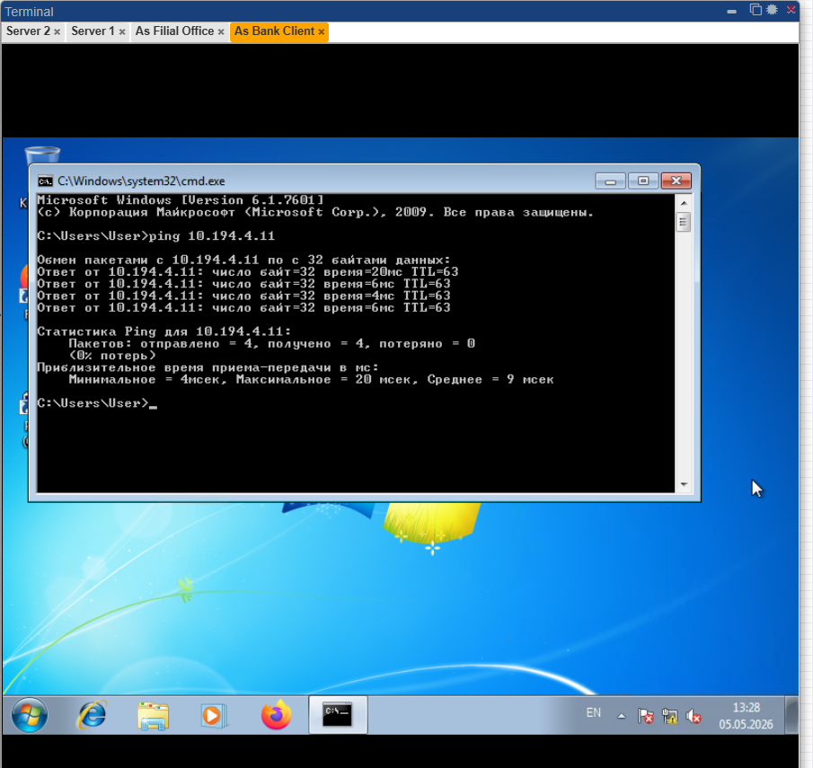
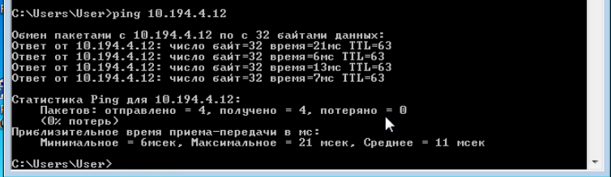
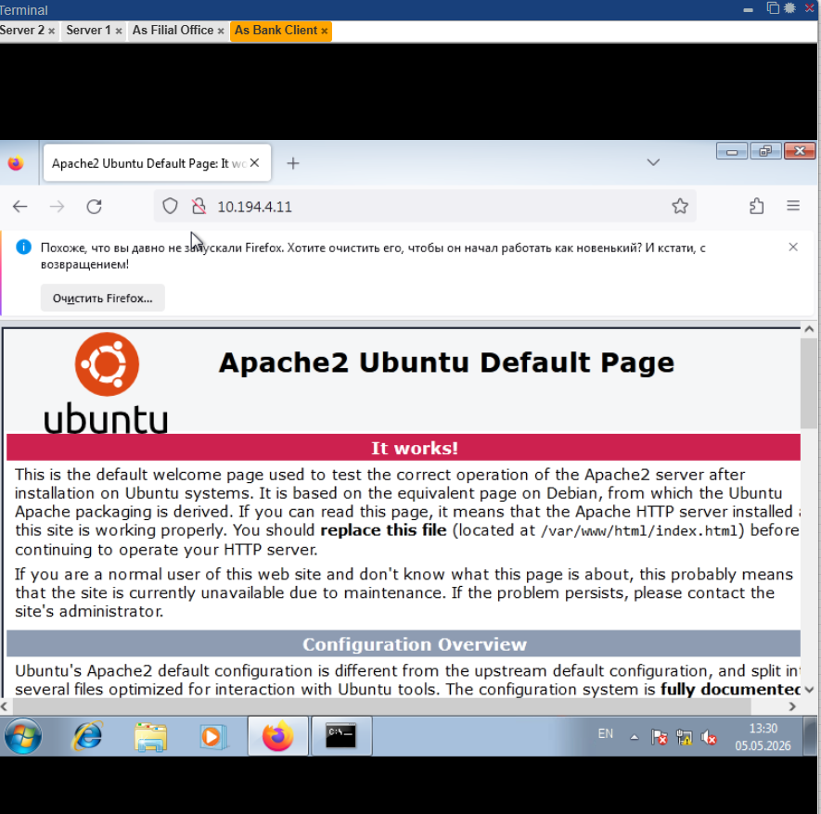
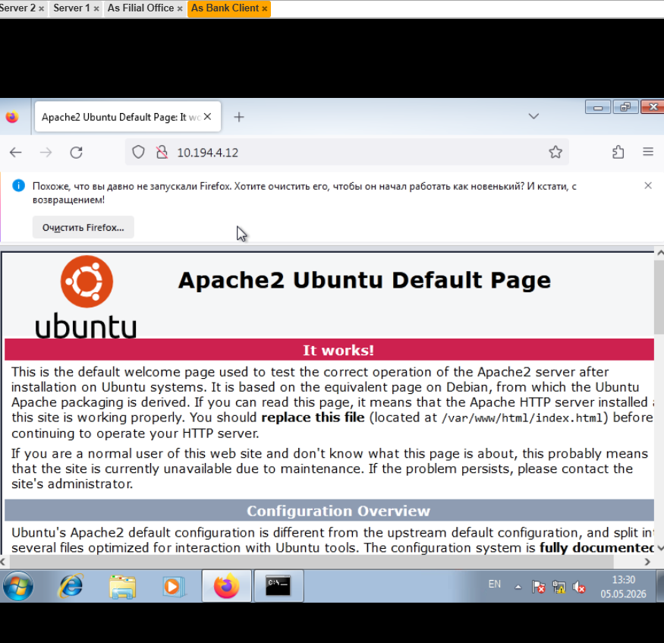

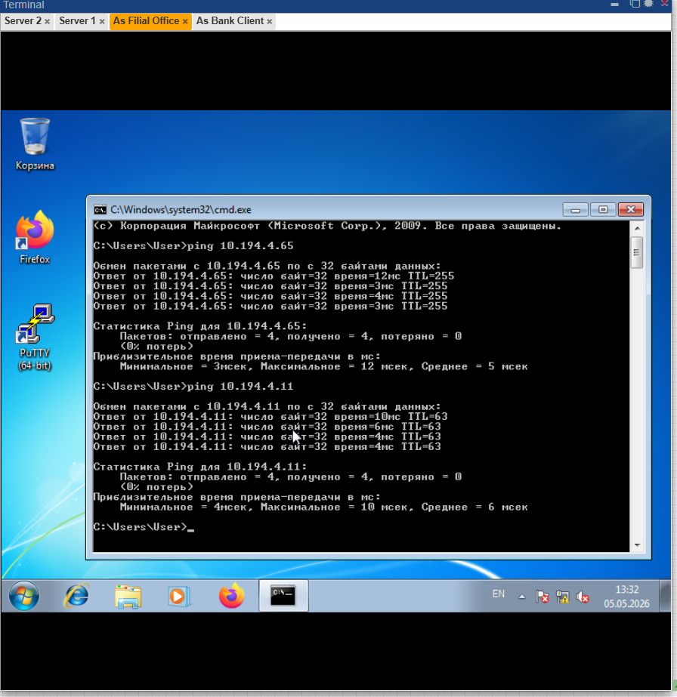
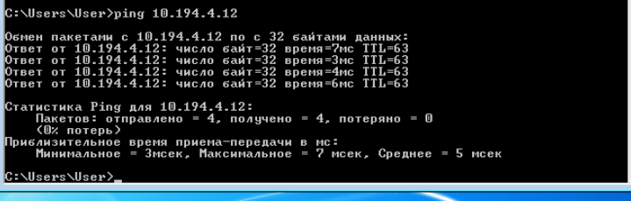
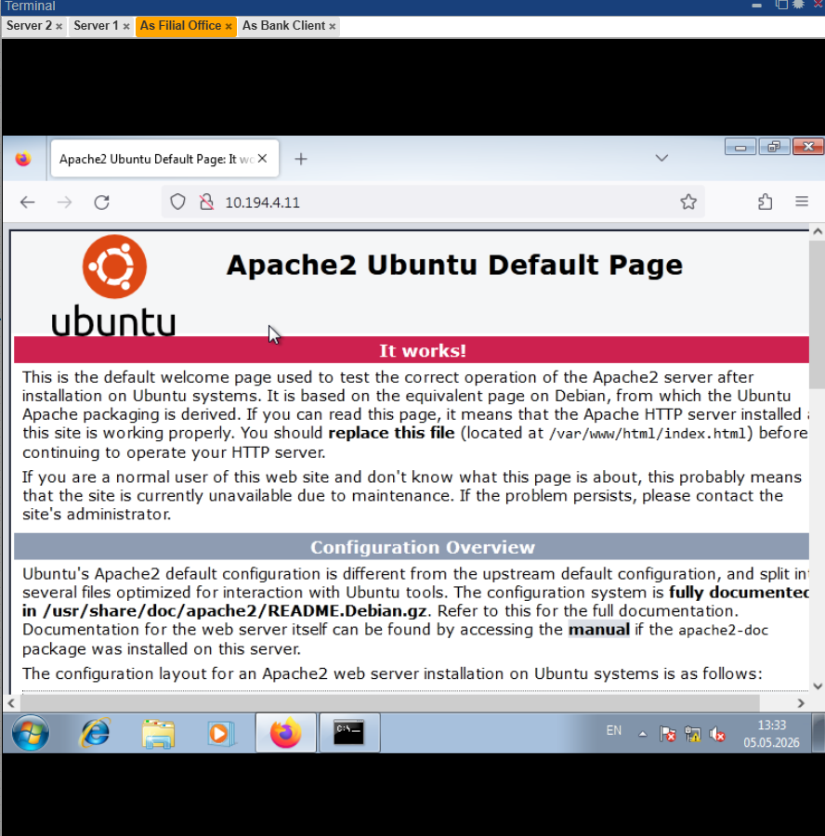
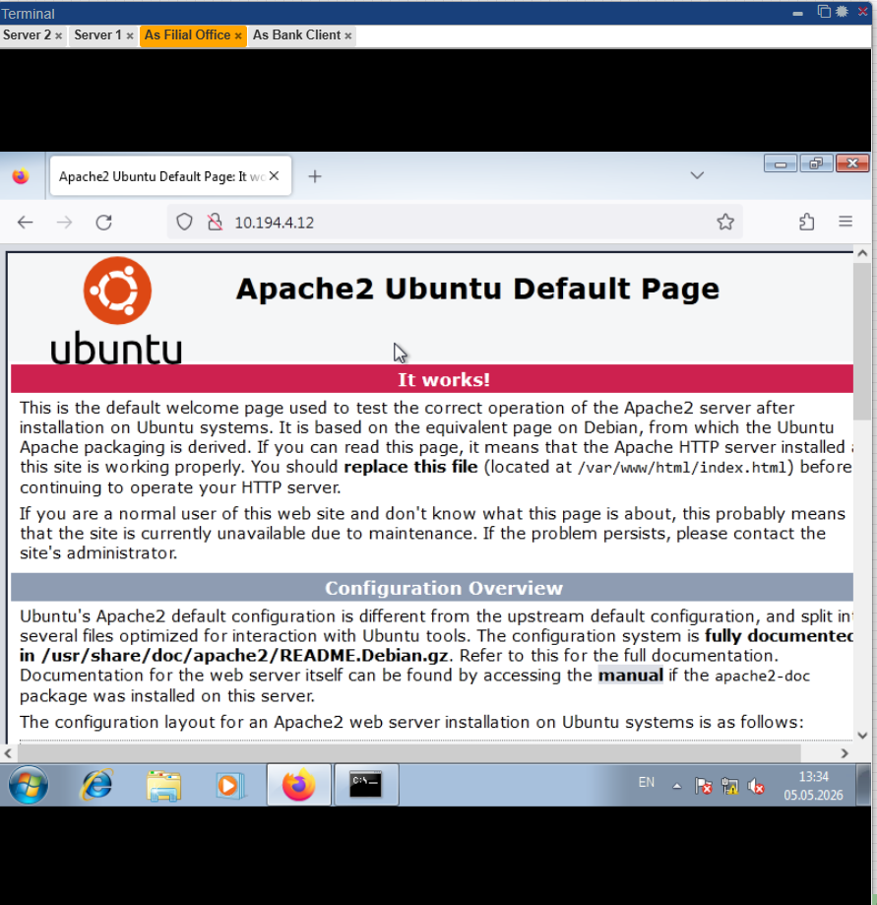

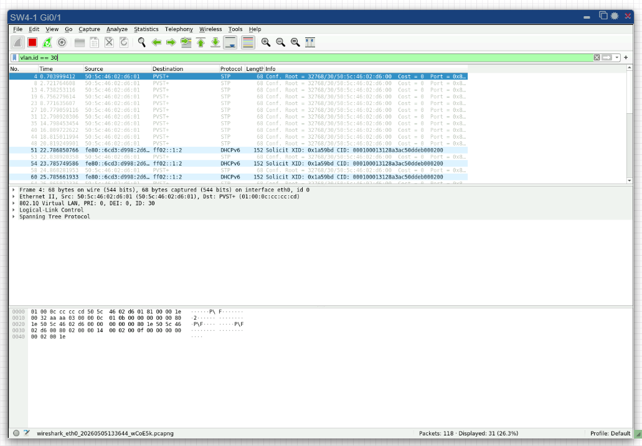

Задание 4. Реализовать атаку VLAN hopping.
Задание 4.1. Для возможности её реализации перевести порт Gi0/0 коммутатора SW4-1 в режим dynamic desirable.
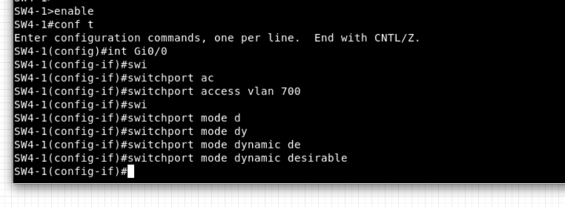

Задание 4.2. Подключить к порту Gi0/0 коммутатора SW4-1 узел с ОС Ubuntu. Настроить сетевой интерфейс на адрес 192.168.0.2/24. Попытаться с узла Ubuntu получить доступ к одному из серверов и убедиться, что это невозможно.
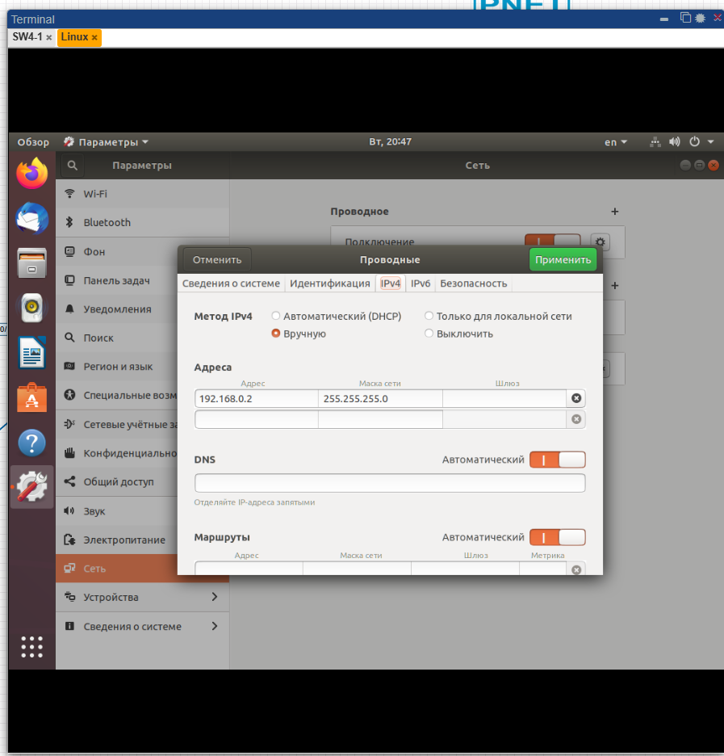

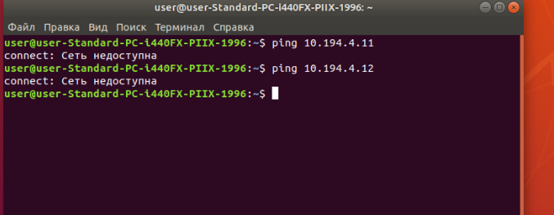

Задание 4.3. С помощью утилиты yersinia (запустить в терминале командой sudo yersinia -G) выполнить атаку: в графическом интерфейсе нажать кнопку Launch attack, выбрать вкладку DTP и установить радиокнопку enable trunking.
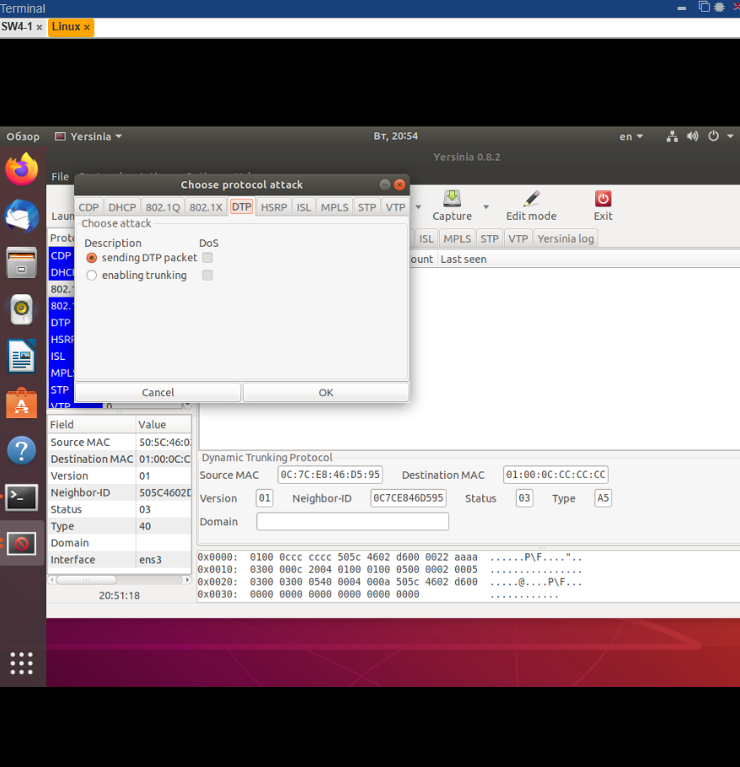

Задание 4.4. На узле Ubuntu поднять сетевой интерфейс для VLAN.
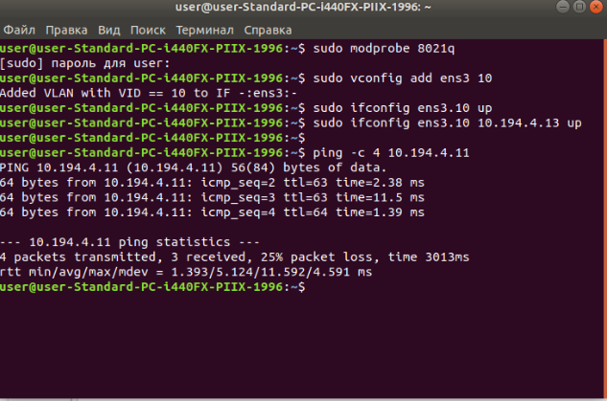

По итогу мы получили доступ к влан 10.

